Кружок «Умники и умницы» 2 класс
Занятие 27.
Поиск закономерностей.
Цель занятия: развивать познавательные способности; умение анализировать и находить закономерности; развивать логическое мышление, речь, память, внимание, математические способности.
Оборудование: презентация; учебник О. Холодовой Курс РПС «Юным умникам и умницам»

Ход занятия.
- Мозговая гимнастика.
В течение 2 – 3 минут дети выполняют качания головой, «ленивые восьмёрки», «шапка для
размышлений», моргания.

- Разминка. (слайд 1)
- И дорожная разметка и название животного?
- Кто кричит иа-иа?
- Какой город летает?
- Это маленькие кони, а зовут их просто…?
- Хищной рыбы нет зубастей, всех прожорливей, опасней?
- Кто назад ползёт, когда все вперёд?
- Кто носит детёнышей в сумке на животе?

Запишите только первые буквы ответов, и у вас получится слово, которое я закодировала.
(Зебра, ослик, орёл, пони, акула, рак, кенгуру – зоопарк)

- Поиск закономерностей. (слайд 2)
Мы совершим путешествие, вместе с Незнайкой по зоопаркам. А для начала разелимся на группы. Лучшая группа будет та, которая наберёт больше баллов.
А начнём мы с самого первого зоопарка.



Первый известный в истории зоопарк появился очень давно, в 1150 году до н.э., по приказу китайского императора, и было в нем множество животных, птиц, рыб. Хоть он и был несколько похож на наши теперешние зоопарки, все - таки есть одно очень крупное отличие. По всей видимости, он был закрыт для широкой публики, а служил лишь для развлечения императора и его придворных.

Самый зоркий из зверей орёл задаёт на первое задание, вы готовы:

Задание № 1. Игра «Внимание» (слайд 3)
Запомните изображение и зарисуйте как можно точнее.



Задание № 2 Числовая закономерность.
Закончи ряды чисел.
10, 17, 24….
40, 35, 30….
21, 28, 35….

Задание № 3 «Аналогия».
Установи связь между словами в левой части. Составь подобную пару, вписав вместо пропусков необходимые по смыслу слова.
КУРИЦА – ЦЫПЛЁНОК, ЛОШАДЬ - _________________
ЗАЯЦ – КАПУСТА, __________- ЖЁЛУДЬ
НЕБО – ПТИЦА, ВОДА - ____________________
ВОЛКИ – ЛЕС, ЛЮДИ - ____________________
ЧЕЛОВЕК – ГУБЫ, _______________ - ХОБОТ
ПТИЦА - ЯЙЦО, РЫБА - ______________________

- Весёлая переменка.
- Логически – поисковые задания. (слайд 4)

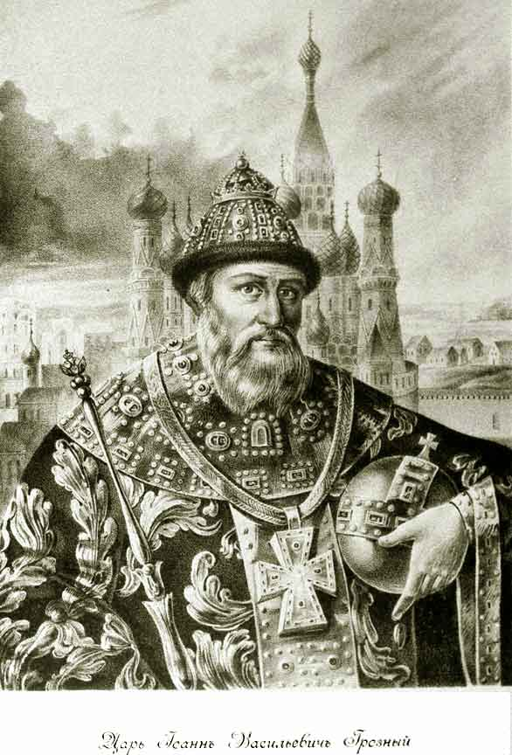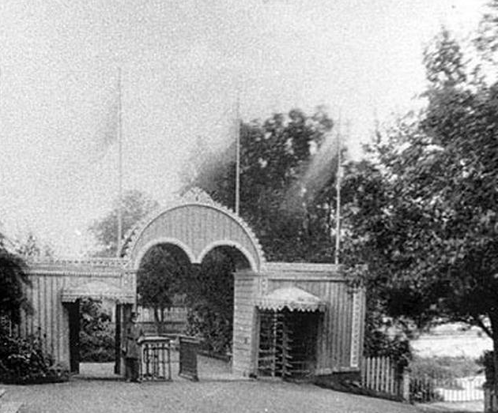

Первый зоопарк в нашей стране в стародавние времена организовал Иван Грозный.
В царском зверинце поначалу содержались огромные бурые медведи, но постепенно появлялись и другие, редкие для Руси экзотические животные.
Так английская королева подарила московскому царю львов. Содержались они в глубоком специально отрытом рву у Никольских ворот.
Так же содержался слон, привезенный из Аравии. Полюбоваться на диковинных свирепых животных могли все желающие.

Следующее задание вам задаёт наш знакомый розовый слон.

Задание № 4. Игра «Первая – одинаковая». (слайд 5)
На доске написали слова цветными мелками: Жёлтое слово правее розового и выше серого. Раскрась розовое слово.

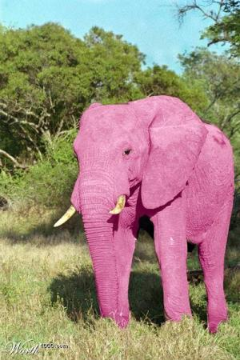

Один из самых больших и интересных зоопарков мира находится около Парижа, в Венсенне, где собраны всевозможные представители земной фауны. (слайд 6)

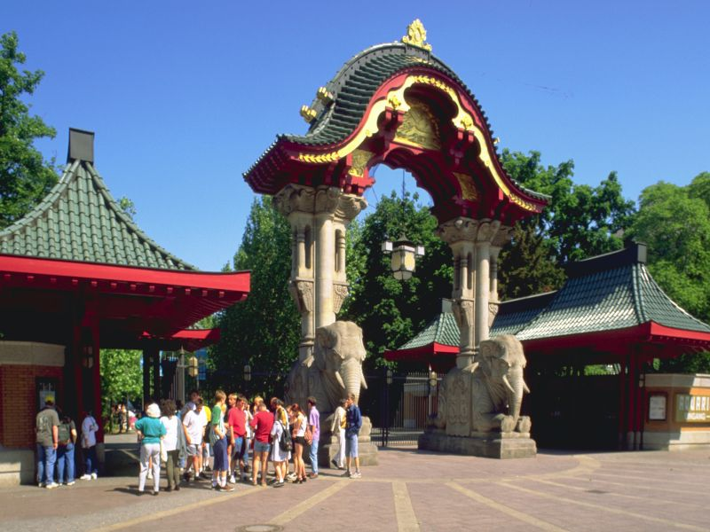

Следующее задание вам задаёт животное, которое любит поплавать, понырять в холодной воде.

Задание № 5. Игра «Новые слова». (слайд 7)
В пустые скобки справа поставь такие буквы, чтобы получились слова.

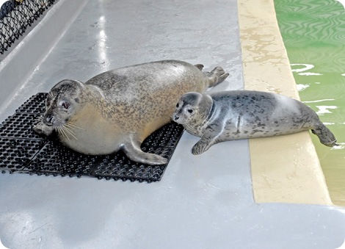
д
л
п
с
т
ос
яс
тюл
(. . .)

Задание № 6. «Кто на кого похож?»
Если приглядеться внимательнее, заметим, что внешностью или поступками люди нередко напоминают животтных. А насекомые, звери и птицы часто ведут себя так разумно, что можно у них учиться. Вспомните выражения с такими сравнениями. В русском языке есть выражения. В которых человек сравнивает себя с животными. Вспомни их и составь из предложенных слов.

ТРУДИТСЯ │ │ МЕДВЕДЬ
НЕУКЛЮЖИЙ │ │ ЗАЯЦ
ТРЕЩИТ │ │ ВОРОНА
ПОЁТ │ │ СОВА
ТРУСЛИВЫЙ │ │ МУРАВЕЙ
НАЗОЙЛИВАЯ │ │ СОРОКА
ХИТРАЯ │ │ ОСЁЛ
УПРЯМЫЙ │ КАК │ ИНДЮК
КРАСНЫЙ │ │ ЛИСА
ТОПАЕТ │ │ МУХА
НАДУЛСЯ │ │ СОЛОВЕЙ
НЕМ │ │ РАК
МЕДЛИТЕЛЬНЫЙ │ │ СЛОН
МУДРЫЙ │ │ РЫБА
ЛЮБОПЫТНЫЙ │ │ ЧЕРЕПАХА

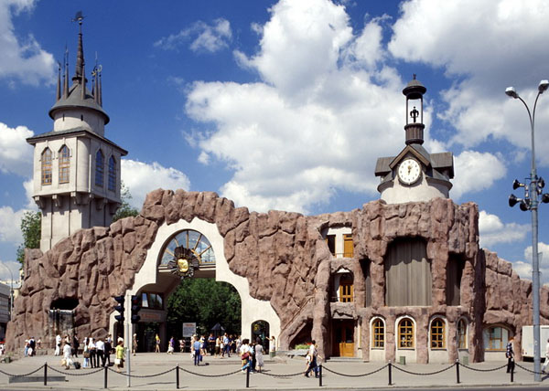
Московский зоопарк находится в самом центре столицы. Этот зоопарк является самым старым и самым большим зоопарком в нашей стране. Московский зоопарк был основан в далеком 1864 году.
В настоящее время коллекция зоопарка насчитывает более 6 тысяч экземпляров животных, причем более тысячи из них разных видов. (слайд 8)

- Коррегирующая гинастика для глаз. Зрительная гимнастика. «Догони черепашку».
Все говорят, что черепашки очень медленные. Попробуй догнать черепашку. (слайд 9)

- Логическая задача на развитие способности рассуждать.

Задание № 7. Никита рисует гирлянду цветных флажков: сначала синий, потом красный, потом зелёный, потом жёлтый, снова синий, краный, зелёный, жёлтый и так далее. Какого цвета будет 17 флажок?

Вот и закончилось наше путешествие, что вам понравилось, какие задания. Что нового вы узнали на занятии. Молодцы. А теперь считаем баллы и посмотрим, кто у нас сегодня работал лучше всех.

Составил учитель начальных классов
МАОУ СОШ № 64
Тарасова Наталья Викторовна

